Технологическая карта урока
по изобразительному искусству в 5 классе ФГОС
по теме «Жостово. Роспись по металлу»

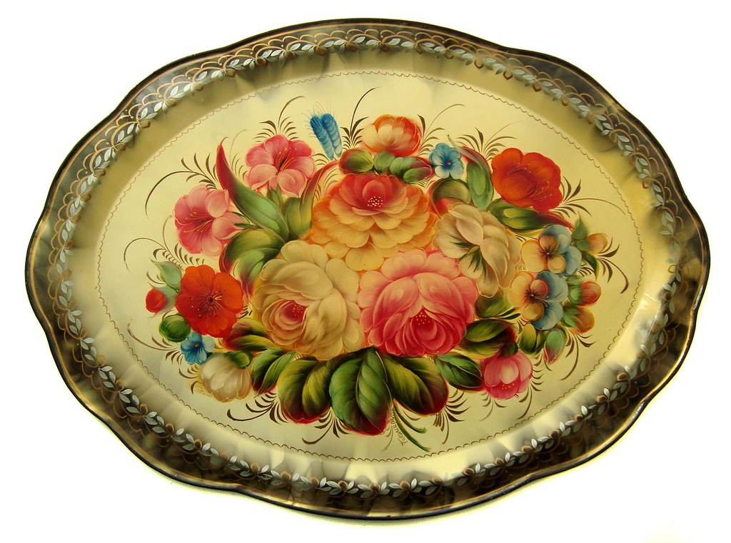
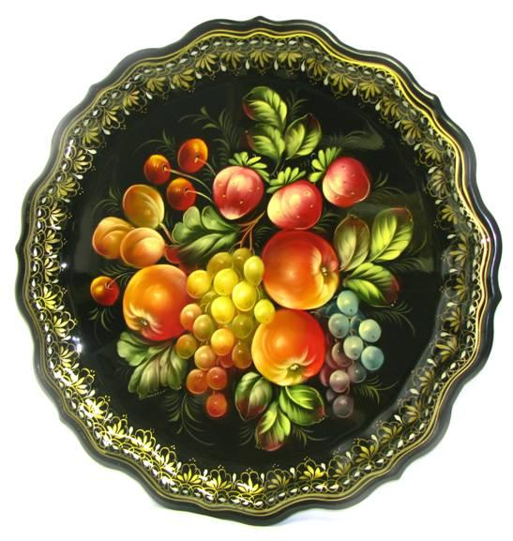

Исполнитель:
Римашевская Оксана Ивановна,
учитель изобразительного искусства
ГОУ РК ШИ №1г.Воркуты

ТЕХНОЛОГИЧЕСКАЯ КАРТА
Предмет | Изобразительное искусство | Класс | 5
Тема урока | Жостово. Роспись по металлу.
Планируемые образовательные результаты

Предметные | Метапредметные | Личностные
- Понимать «язык» декоративного искусства  - Освоить основные мотивы жостовской росписи, разнообразные приемы жостовского письма | - Учиться высказывать и отстаивать свое мнение, планировать время, работу, и оценивать ее результаты  - Сравнивать красочную роспись, анализировать собственную художественную деятельность, развивать внимание, навыки самостоятельного творческого мышления  - Готовность слушать и вести диалог  - Формирование умения планировать и оценивать учебные действия в соответствии с поставленной задачей и условиями реализации | - Интерес к изучению культуре народа, произведениям декоративно-прикладного искусства, способность к созданию художественного образа жостовского подноса  - Формирование уважительного отношения к жостовских мастеров и работ учащихся  - Развитие мотивов учебной деятельности и формирование личностного смысла учения  произведения декоративно-прикладного искусства, развивать фантазию учащихся
Решаемые учебные задачи | - Развивать «язык» декоративного искусства и способности учащихся;  - Обобщать полученные теоретические знания и умение применять их на практике.
Основные понятия, изучаемые на уроке | Жостовская роспись, приемы жостовского письма: замалевка, тенежка, прокладка, бликовка, чертёжка, привязка, уборка.
Оборудование | Проектор, наглядные пособия, раздаточный материал.
Базовый учебник | «Изобразительное искусство. Декоративно-прикладное искусство в жизни человека. 5 класс».  Учебник для общеобразовательных учреждений. Автор: Горяева Н. А., Островская О. В. / Под ред. Неменского Б. М.
Художественные материалы | Акриловые краски, кисти синтетика плоская № 4-7, круглая №3, тряпочки, баночки с водой, жестяные заготовки подносов, клей.
Музыкальный ряд | «Вальс цветов» из балета «Щелкунчик» П. И. Чайковского, мелодия – балалайка (минус).

Этапы урока | Цель этапа | Деятельность учителя | Деятельность учащихся | УУД
I. Самоопределение к деятельности. Организационный момент | Организация начала урока, формирование внутренней и внешней готовности учеников, позитивный настрой. | - Здравствуйте, ребята!  Сегодня урок изобразительного искусства буду вести я, Наталья Викторовна.  Я рада общению с вами. | Включаются в деловой ритм урока. | Личностные: самоопределение;  Коммуникативные:  планирование учебного сотрудничества с учителем и сверстниками.
II. Актуализация знаний и фиксация затруднений в деятельности | Выявление уровня знаний | Мы с вами продолжаем знакомится с русскими народными промыслами. Давайте вспомним что такое декоративно-прикладное искусство? (слайде2)  Обращение к учащимся:  Посмотрите на экран и назовите, какие предметы декоративных промыслов вам уже знакомы?(слайд 3)  (на 4 слайде изображена ярмарка с предметами народного творчества.Назовите их!(Гжели, Городца, Дымковская игрушка, Филимоновская игрушка и Жостово).  (5 слайд)  - это предмет? (показать на предмет Дымковская игрушка). Посмотрите, внимательно у вас на партах лежат образцы разных народных промыслов? Посмотрите и выйдете к доске те у кого есть предметы Дымковской игрушки.  Вы согласны?  Почему вы так решили? (правильно).  - Есть ли на ярмарке игрушки расписанные в другом стиле народного промысла?(показываю Филимоновскую игрушку)(слайд 6)  Посмотрели на парты у кого есть такой образец, вышли к доске?  Вы согласны?  Почему так решили?  А, вот этот необыкновенный на вид предмет, который завораживает красотой сочетания белого и синего цвета? Какой это промысел? (показать на предмет Гжель).(слайд 7)  Если у вас на парте есть необыкновенная сказочная Гжель, покажите всем (правильно).  Почему так решили?  А вот эти предметы, которые украшены яркой росписью по дереву? (показать Городецкую роспись).(слайд 8)  Покажите у кого есть этот предмет.  (молодцы).  Чем отличается Городецкая роспись?  Да, вы, молодцы!  А какой предмет у нас остался без внимания? | Учащиеся отвечают и показывают  Это Дымковская  игрушка.  Потому, что она сделана из глины. Форма монолитна, овальна, силуэт мягкий, много лепных деталей. Эта игрушка расписана на белом фоне, геометрические яркие краски.  Учащиеся отвечают и показывают  Это Филимоновская игрушка.  Потому, что у Филимоновской игрушки формы вытянутые, они выглядят стройными и изящными. Расписаны малиново-красным, жёлтым и изумрудно-зелёным радужными полосами.  Учащиеся отвечают и показывают  Это Гжель.  Потому, что на белом фоне голубовато-синий орнамент росписи.  Учащиеся отвечают и показывают  Это Городецкая роспись.  Тем, что роспись расписывают на деревянной поверхности, яркими розанами, купавками. На изделиях изображены птицы, кони, сценки и декоративными цветами.  Предполагаемый ответ:  Это поднос. | Регулятивные:  - планирование определение последовательности промежуточных целей с конечным результатом.  Коммуникативные:  - слушать и понимать речь других;  - уметь с достаточной полнотой и точностью выражать свои мысли;  Познавательные:  - ориентирование своей системе знаний (определять границы знания/незнания);  - находить ответы на вопросы, используя плакат, схем;  - анализ объектов с целью выделения основных признаков;  - выбор оснований и критериев для сравнения, классификации объектов.
III. Постановка цели и задач урока. Мотивация учебной деятельности учащихся. | Обеспечение мотивации учения детьми, принятие ими целей урока. | Учитель подводит учащихся к осознанию целей и задач.  Вот уже 200 лет радует людей прикладное искусство мастеров подмосковного села Жостово.(слад 9)  Так, вы назовете тему сегодняшнего урока?  О чем бы вы хотели узнать на уроке?  Да, действительно, тема нашего урока Жостово, роспись по металлу. (9слайд)  На сверкающей лаком черной, синей, красной, палевой поверхности подноса хороши и пейзажи, и цветочные композиции: венки из цветов, пышные букеты иногда в сочетании с фруктами и птицами, ягод и листьями. Сколько подносов, столько и вариантов изображений.  (в руках поднос)  Жосовский мастер никогда не повторяет один и тот же рисунок. Свободная манера письма даёт мастеру возможность фантазировать, импровизировать. Это основной принцип жостовской живописи. Но связь с традицией всегда сохраняется. | Формулируют сами учащиеся, определив границы знания и незнания  Ответ учащихся:  Жостовский поднос, жостовская роспись  Учащиеся слушают учителя  Отвечают на поставленные вопросы  Учащиеся смотрят слайды с росписью. | Познавательные: самостоятельное выделение-формулирование познавательной цели; построение логической цепи рассуждений; доказательство.  Регулятивные: формирование умения проявлять познавательную инициативу в учебном сотрудничестве.  планирование, прогнозирование.
IV. Обобщение и систематизация знаний |  | У вас на партах лежат макеты подносов, присмотритесь и скажите, какую форму они имеют?  А форма подносов может быть разнообразная  (показ слайдов)  многоугольной  - круглой  - овальной  - комбинированной  Роспись каждого подноса своеобразна и неповторима. Среди Жостовских подносов не найти двух совершенно одинаковых, мастера работают творчески не копируя чужих образцов и не повторяя своих собственных.  Композиция часто зависит от формы подноса и может быть в виде:  -«веночка»,  -«букета»,  -«корзинки» .  (слайд 12)  Но, самым распространенным видом жостовской росписи подносов является букет, расположенный в центре подноса и обрамленный по борту мелким золотистым узором.  Ребята, а теперь давайте посмотрим, как создаются неповторимые по красоте и богатству роспись жостовских подносов. | Ответ учащихся: Имеет форму овала и круга  Обсуждают технику выполнения росписи.  Композиция:  -«веночек»,  -«букет»,  -«корзинка».  Учащиеся смотрят видео | Регулятивные: контроль, оценка, коррекция.  Познавательные: умение структуризировать знания, выбор наиболее эффективных способов решения задач, рефлексия способов и условий действия.
Познавательные: поиск и выделение информации, анализ и синтез.
Регулятивные:
- формирование умения проявлять познавательную инициативу
Коммуникативные:
- умение договариваться, - находить общее решение при работе в группе;
- планирование, управление своим поведением.
VI.Физкультминутка | Эмоциональная разрядка | Но что - то мы немного засиделись. Перед тем как выполнить работу, нам нужно немного отдохнуть.  Чтобы справиться с заданием  Украсить свой поднос  Следите за дыханием,  Дышите через нос.  Наши алые цветки распускают лепестки,  Ветерок чуть дышит, лепестки колышет.  Наши алые цветки закрывают лепестки,  Головой качают, тихо засыпают.  Выполняет вместе с учениками | Выполняют танцевальные движения под музыку.
VIII. Применение знаний и умений на практике |  | Приступаем к практическому заданию.  Сегодня на уроке вы будете работать в парах одни над аппликацией составленной в стиле жостовской росписи, другие попробуют свое мастерства в росписи на жестяных подносах. Возьмите технологические карты.  (работаем в соответствии с технологической картой)  Учитель консультирует учащихся во время самостоятельной работы. |  | Личностные:  - выделение и осознание того, что уже усвоено и что еще подлежит усвоению, осознание качества и уровня усвоения;  Регулятивные:  - принимать и сохранять учебную задачу;  - осуществление пошагового контроля, различать результат и способ действия.  Коммуникативные:  - учитывать разные мнения, контролировать действия партнёра.
VIIII.Подведение итогов урока.  Рефлексия | Инициировать рефлексию детей по поводу психоэмоционального состояния, мотивации их собственной деятельности и взаимодействия с учителем и другими детьми в классе. | Закончили работу, покажем друг другу и организуем выставку.  Какие вы молодцы, давайте по аплодируем друг другу (аплодисменты). Какие особенности имеет жостовская роспись, роспись выполняется по металлу, композиция зависит от формы, чаще всего изображают цветы, но может быть и фрукты, птицы и т.д.  Если вас заинтересовал народный промысел «Жостовская роспись», вы можете посмотреть в дополнительной литературе. Желаю вам творческих успехов! | Подводят итоги своей работы.  Рефлексия. | Личностные:  - самооценка (анализ деятельности);  - проявление интереса к новому.  Коммуникативные: умение с достаточной полнотой и точностью выражать свои мысли;  Познавательные:  - ориентирование своей системе знаний (определять границы знания/незнания);  - рефлексия;  Регулятивные:  - самооценка;  - самоконтроль

